Analisis Klaster Pasien Rawat Inap untuk Optimalisasi Sumber Daya Medis Menggunakan K-Means Clustering

Adika May Sari, Amas Sari Marthanti, Rosmita, Dessy Suryani, Ahmad Rafik
Universitas Bina Sarana Informatika
adika.dik@bsi.ac.id, amas.mtm@bsi.ac.id, rosmita.rmt@bsi.ac.id, dessy.dsn@bsi.ac.id, ahmad.aaf@bsi.ac.id

Abstrak
Tujuan dari penelitian ini adalah untuk menganalisis data pasien rawat inap guna mengelompokan pasien berdasarkan karakteristik spesifik seperti usia, jenis penyakit, tindakan medis, dan lama inap. Metode K-Means Clustering digunakan untuk mengidentifikasi pola atau segmen pasien yang dapat yang dapat di manfaatkan dalam pengambilan keputusan terkait pengelolaan tempat tidur dan alokasi tenaga medis secara lebih efisien. Analisis dilakukan dengan menggunakan bahasa pemograman Python untuk pemrosesan data visualisasi hasil. Hasil penelitian menunjukan adanya beberapa kelompok pasien dengan karakteristik berbeda yang dapat menjadikan referensi strategis dalam meningkatkan kualitas layanan dan efektivitas operasional rumah sakit.
Kata kunci—clustering, K-Means, pasien rawat inap, lama inap, optimalisasi sumber daya medis.
Abstract
The objective of this study is to analyze inpatient data in order to segment patients based on specific characteristics such as age, type of illness, medical procedures, and length of stay. The K-Means Clustering method is applied to identify patterns or patient segments that can be utilized in decision-making related to bed management and medical staff allocation more efficiently. The analysis was conducted using the Python programming language for data processing and result visualization. The findings indicate the existence of several groups of patients with distinct characteristics, which can serve as a strategic reference for improving service quality and the operational effectiveness of the hospital.
Keywords—clustering, K-Means, inpatient, length of stay, healthcare resource optimization.

- PENDAHULUAN
Rumah sakit memainkan peran penting dalam sistem pelayanan kesehatan yang berfokus pada peningkatan kualitas hidup masyarakat. Namun, dengan meningkatnya jumlah pasien dan kompleksitas kasus medis, rumah sakit diperlukan untuk mengelola sumber daya secara lebih efisien dan mengalokasikan tenaga medis, terutama dalam pengelolaan tempat tidur. Pengelolaan yang kurang optimal dapat menyebabkan penumpukan pasien, keterlambatan pelayanan, dan beban kerja yang berlebihan bagi tenaga medis (Purba et al., 2023). Oleh karena itu, penerapan teknologi dan metode analisis data yang tepat sangat penting untuk mendukung pengambilan keputusan berbasis bukti yang dapat meningkatkan efisiensi operasional rumah sakit.

Salah satu pendekatan yang efektif adalah penerapan data mining untuk menganalisis data historis pasien, seperti tingkat keterisian tempat tidur, kecenderungan rawat ulang (readmission), dan beban kerja berdasarkan penyakit serta tindakan medis yang dilakukan. Beberapa studi menunjukkan bahwa metode data mining, seperti K-Means Clustering, dapat digunakan untuk mengelompokkan pasien berdasarkan karakteristik medis mereka, yang berguna untuk merancang strategi pengelolaan sumber daya rumah sakit yang lebih efisien (Faizal Rizqi et al., 2024). Selain itu, klasifikasi juga dapat diterapkan untuk memprediksi kemungkinan rawat ulang pasien berdasarkan fitur-fitur seperti usia, jenis penyakit, dan lama inap, yang dapat membantu rumah sakit dalam mempersiapkan kapasitas perawatan yang lebih baik (Surya & Maryana, 2020).

Proses penggalian dan pencarian informasi yang relevan dan pengetahuan terkait dari kumpulan data yang sangat besar dengan teknik statistik, matematika, kecerdasan buatan, dan pembelajaran mesin dikenal sebagai penambangan data. Di antara teknik yang digunakan dalam penambangan data adalah asosiasi, pengelompokan, klasifikasi, dan prediksi.

Diharapkan bahwa studi ini, yang dianalisis menggunakan bahasa pemrograman Python, akan memberikan informasi yang berguna bagi manajemen rumah sakit untuk meningkatkan efektivitas operasional dan pengoptimalan layanan.

- KAJIAN TEORI
- K-Means Clustering
Objek-objek yang dikelompokan dalam clustering berdasarkan informasi dari data yang memperjelas hubungan diantara mereka k (Tambuwun et al., 2020). Proses K-Means Clustering dapat dilihat pada gambar 3 (Azhari et al., 2023).K-Means Clustering adalah salah satu algoritma unsupervised learning yang digunakan untuk melakukan pengelompokan data (clustering) berdasarkan kemiripan karakteristik antar data.
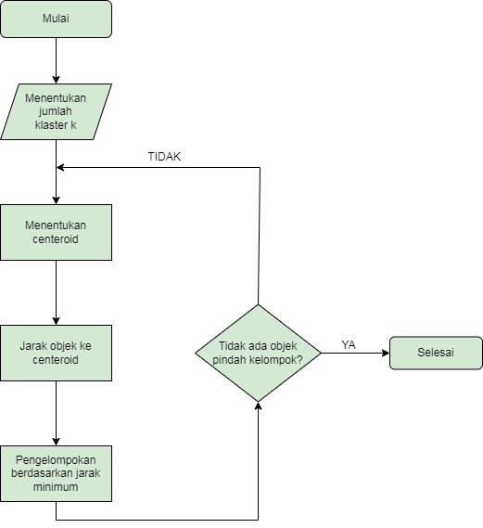
Gambar 6. Flowchart K-Means Clastering

- Langkah-langkah mengcluster menggunakan metode K-Means sebagai berikut: a) Tentukan nilai k sebagai jumlah cluster yang akan dibentuk b) Tentukan titik pusat awal setiap cluster c) Hitunglah jarak setiap data input masing-masing centroid menggunkan rumus jarak Euclidien Distance sampai ditemukan jarak terdekat dari setiap data dengan centroid. Brikut rumus dari Euclidien Distance: D(x,y) = √(𝑋₁ − 𝑌₁)² + (𝑋₂ − 𝑌₁)² + (𝑋₃ − 𝑌₁)² KeteranganD = Jarak x = Data y = Centroid d) Mengklasifikasi data berdasarkan kedekatannya dengan centroid. e) Hitunglah Kembali pusat cluster dengan anggota cluster yang sekarang. Pusat cluster ialah nilai rata-rata dari semua data objek dalam cluster tertentu f) Hitung lagi setiap objek memakai pusat cluster yang baru, jika pusat cluster tidak berubah maka proses clustering selesai. Atau, Kembali ke langkah nomor 3 sampai pusat cluster tidak berubah lagi.

- METODE PENELITIAN

Data dan Sumber Data
Penelitian ini menggunakan dataset simulasi pasien rumah sakit yang diperoleh dari platform Kaggle (https://www.kaggle.com/datasets/blueblushed/hospital-dataset-for-practice), yang merupakan salah satu sumber data terbuka terkemuka untuk keperluan analisis dan pembelajaran mesin. Dataset ini berisi informasi penting seperti usia pasien, biaya, kondisi, tindakan medis, lama inap, kepuasan, serta status rawat ulang (readmission).
Dataset ini digunakan untuk mengidentifikasi pola rawat inap dan mengelompokkan pasien berdasarkan karakteristik medisnya guna mendukung strategi optimalisasi sumber daya medis di rumah sakit. Data dianalisis menggunakan bahasa pemrograman Python dengan dukungan pustaka seperti pandas (untuk manipulasi data), scikit-learn (untuk penerapan algoritma K-Means Clustering), serta matplotlib dan seaborn (untuk visualisasi eksploratif).
2.Tahapan Penelitian
Metode yang digunakan dalam penelitian ini mencangkup beberapa tahapan utama, yaitu:
- Pengumpulan dan Pembersihan Data
Kumpulan data simulasi rawat inap diunduh dari platform Kaggle untuk memulai proses pengumpulan data. Untuk analisis tambahan, kumpulan data ini kemudian diimpor ke lingkungan Python dengan menggunakan paket seperti pandas. Untuk menjamin kualitas dan konsistensi data, data menjalani prosedur pembersihan data sebelum analisis. Duplikasi data, kesalahan format, dan nilai yang hilang semuanya termasuk dalam langkah pembersihan ini.
Proses pembersihan ini penting karena kualitas data yang buruk dapat menyebabkan hasil analisis yang bias dan menyesatkan. Seperti yang dikemukakan oleh Ortiz et al. (2024), data preprocessing, termasuk data cleaning, sangat penting dalam memastikan keandalan data untuk analisis menggunakan kecerdasan buatan dan pembelajaran mesin, terutama dalam konteks data kesehatan yang dikumpulkan dari perangkat wearable.Penanganan missing value, penghapusan outlier, dan standarisasi data merupakan langkah-langkah krusial dalam meningkatkan kualitas data sebelum digunakan dalam model prediktif (Ortiz et al., 2024).
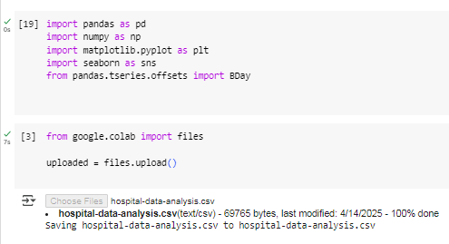

Gambar 1 . Impor dataset file csv. kedalam Python(google.colab)
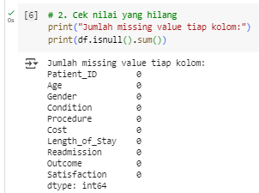
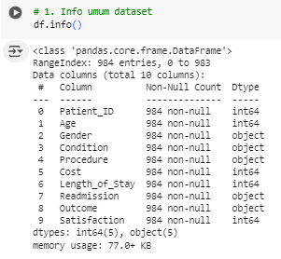

Gambar 2 . Hasil data yang sudah dibersihkan

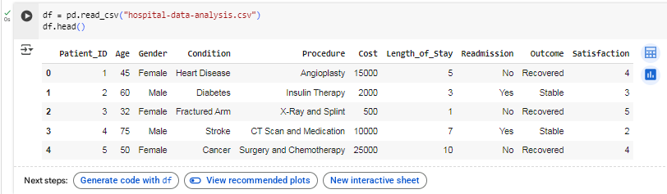

Gambar 3. Sample detail 5 data teratas
- Ekplorasi Data (EDA - Exploratory Data Anaysis)
Metode Exploratory data analysis (EDA) digunakan dalam penelitian ini. Kerangka kerja pertama untuk analisis disediakan oleh EDA, yang dilakukan di awal proses analisis. Tahap Ekplorasi data analysis (EDA) yang mengamati memahami data untuk menemukan pola dan tren. EDA membantu data scientist menjadi familiar dengan data sebelum melakukan analisis yang lebih kompleks oleh (Joseph Santoso, 2023). Menemukan kesalahan dan mencari tahu pola apa yang ditunjukkan data merupakan tujuan utama analisis data eksploratori. EDA juga dapat membantu dalam mengidentifikasi dan menangani nilai yang hilang atau duplikasi, outlier, dan kesalahan dalam entri data (Joseph M. Tandiallo, 2024). Sebelum menggunakan teknik analisis yang lebih kompleks seperti pengelompokan, tahap analisis data eksploratori (EDA) dilakukan untuk memahami struktur dan sifat data.Proses ini mencakup:
- Analisis distribusi data, seperti usia pasien dan lama inap, untuk memahami sebaran nilai dan mendeteksi outlier.
- Identifikasi korelasi antar variabel, misalnya hubungan antara jenis penyakit dan tindakan medis yang diberikan.
- Visualisasi data, menggunakan grafik seperti histogram, boxplot, dan heatmap untuk mengidentifikasi pola, tren, dan anomali dalam dataset.
Proses EDA membantu dalam mengungkap informasi tersembunyi dalam data dan memberikan wawasan awal yang penting untuk pengambilan keputusan.
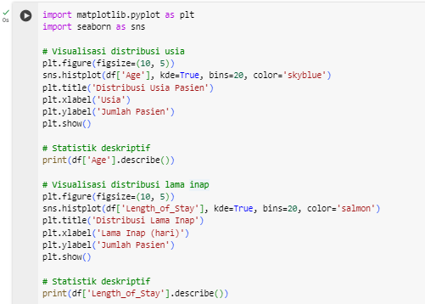
Gambar 4. Analisis Distribusi Usia Pasien dan Lama Inap (Length_of_Stay)
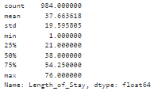
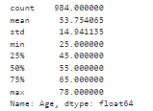
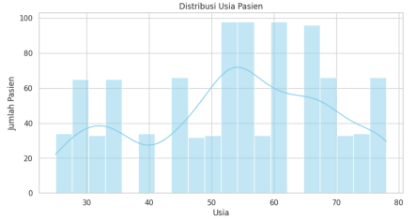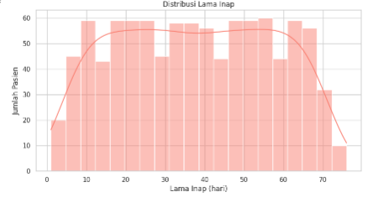
Gambar 5. Visualisasi Distribusi Usia Pasien dan Lama Inap (Length_of_Stay)
Kesimpulan dari analisis distribusi usia pasien dan lama inap (length_of_stay).
- Mayoritas pasien berada pada usia produktif atau lansia.
- Beberapa pasien berusia ekstrem (sangat muda atau sangat tua), bisa menjadi perhatian khusus dalam pengelolaan klinis
- Pasien dengan rawat inap sangat lama perlu dianalisis lebih lanjut (misalnya karena penyakit kronis atau komplikasi).
- Informasi ini berguna untuk mengelola kapasitas tempat tidur dan tenaga medis rumah sakit secara efisien.

- HASIL PENELITIAN
Data yang dipakai dalam penelitian ini berisi 1000 data pasien yang dirawat di rumah sakit, data ini mencangkup nama, jenis kelamin, kondisi, prosedur, biaya, lama inap, readmision, hasil, dan kepuasan pelanggan. Atribut yang digunakan untuk clustering adalah atribut usis pasien, biaya, lama inap dan satisfaction (kepuasan). Segmentasi pasien menggunkan K-Means Clustering membantu rumah sakit untuk mengelola sumber daya secara optimal, meningkatkan kualitas layanan, serta memahami kebutuhan pasien secara lebih mendalam.

3.1 Mengimpor Library
Impor library yang diperlukan bertujuan untuk persiapan data, untuk pemodelan dan ecaluasi (K-Means Clustering), dan visualisasi hasil.
- Impor library yang diperlukan
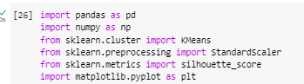
- Preprocessing data, K- Means Memerlukan numerik (Age, Cost, Length_of_Stay, Satisfaction).
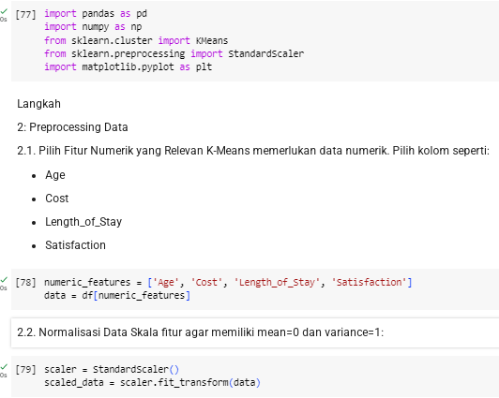

- Normalisasi data (Skala fitur agar memiliki mean=0 dan variance=1:)

3.2Menentukan Jumlah Cluster
Untuk menemukan nilai k dalam proses k- means clustering,silhoutte score dan within-cluster sum of squares (WSS) harus dihitung dan direpresentasikan secara visual. Menentukan jumlah kluster optimal (Elbow Method).
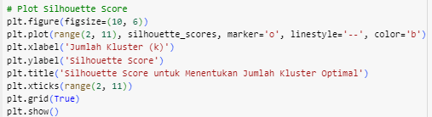
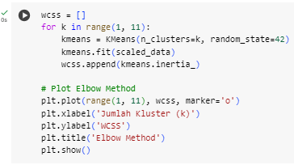

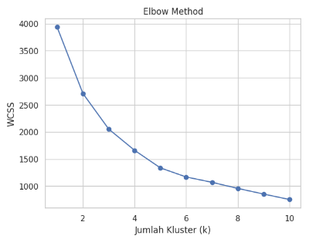

Gambar 7. Tampilan grafik elbow

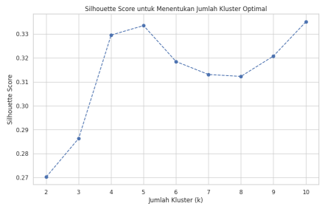

Gambar 8. Tampilan grafik skor silhouette

Dari pemahaman gambar 7 menunjukan adanya penururnan tajam pada cluster 3 ini merupakan angka yang ideal untuk menentukan cluster, pada gambar 8 terlihat skor silhouette pada cluster 3 bernilai 0.29.

3.2Menentukan Centeroid
Menentukan centeroid digunakan untuk memperoleh kordinat pusat dari setiap klaster yang ditentukan.
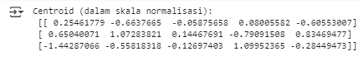
Gambar 9. Koordinat centeroid

3.3Jarak Objek ke Centeroid
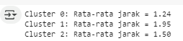
Peneliti menghitung jarak setiap data pada setiap centeroid. Gambar di bawah merupakan hitung jarak tiap objek terhadap centeroid, dan memilih objek terhadap centeroid terdekat.
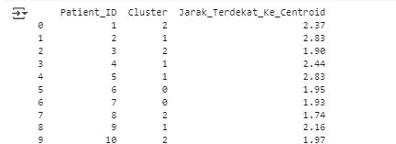

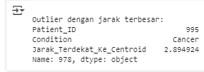

Gambar 10. Rata-rata jarak objek ke centeroid

Dari hasil perhitungan jarak objek terhadap centeroid, cluster 0 dengan nilai jarak rata-rata terdekat 1.24, cluster 1 dengan rata-rata jarak terdekat 1.95 dan cluster 2 dengan rata-rata jarak terdekat 1.50. Patient dengan ID 995 condition cancer merupakan jarak terdekat ke centeroid.

3.4 Hasil K-means Clustering
Dibawah ini urutan dari analisis dan hasilK-means clusteringuntuk membagi data menjadi 3 kelompok.
- Preprocesing Data
Pilih yang relevan yaitu numerik dan kategorikal.
# Pilih fitur numerik dan kategorikal yang akan digunakan
features = df[["Age", "Cost", "Length_of_Stay", "Satisfaction"]]

# Konversi fitur kategorikal (jika diperlukan)
df["Readmission"] = df["Readmission"].map({"Yes": 1, "No": 0}) # Contoh encoding

- Normalisasi Data
scaler = StandardScaler()
scaled_features = scaler.fit_transform(features)

- Menerapkan K-means clustering
kmeans = KMeans(n_clusters=3, random_state=42)
clusters = kmeans.fit_predict(scaled_features)
df["Cluster"] = clusters # Tambah kolom kluster ke dataframe

- Analisis Kluster Statistik Deskriptif per Kluster
print(
df.groupby('Cluster').agg({
'Age': 'mean',
'Cost': 'mean',
'Length_of_Stay': 'mean',
'Satisfaction': 'mean',
'Readmission': 'mean' # Kolom Readmission ditambahkan
}).round(2).rename(columns={'Readmission': 'Readmission (%)'})
)
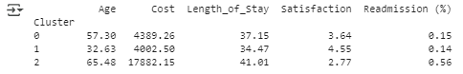

- Visualisasi Kluster menggunakan PCA

# Reduksi dimensi ke 2D untuk visualisasi
pca = PCA(n_components=2)
pca_features = pca.fit_transform(scaled_features)
# Plot kluster
plt.scatter(pca_features[:, 0], pca_features[:, 1], c=df["Cluster"], cmap="viridis")
plt.xlabel("PCA 1")
plt.ylabel("PCA 2")
plt.title("K-Means Clustering (k=3)")
plt.colorbar(label="Cluster")
plt.show()
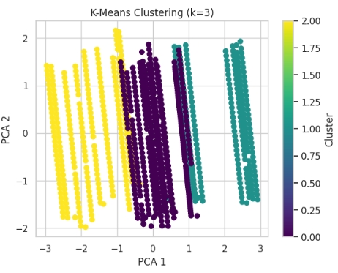
Gambar 11. Visualisasi Kluster (PCA)
Hasil dari proses klaterisasi menggunakan K-Means Clustering dengan n_cluster=3, algoritma membagi pasien kedalam tiga kelompok berdasarkan kemiripan nilai pada fitur Age, Cost, Length_of_Stay, Satisfaction, dan Readmission berikut interpretasi:

- Cluster 0:
- Age: Pasien rata-rata berusia 57.30 tahun, pasien usia dewasa -menjelang lanjut usia.
- Cost: 4389,26→ biaya perawatan sedang.
- Length_of_Stay: 37,15→ lama rawat inap relatif panjang.
- Satisfaction: 3,64/5→ Kepuasan sedang.
- Readmission (%): 0,15 (15%)→ Tingkat rawat ulang rendah.
Cluster ini merepresentasikan pasien berusia dewasa dengan masa rawat inap yang lama dan biaya perawatan sedang. Meskipun tingkat kepuasan tidak terlalu tinggi, readmission tetap rendah. Artinya, proses perawatan cukup efektif mencegah pasien kembali dirawat.
- Cluster 1:
- Age: 32,63 tahun → Pasien muda.
- Cost: 4002,50→ Biaya perawatan paling rendah .
- Lenght_of_Stay: 34.47 hari → Masa rawat inap sedang.
- Satisfaction: 4,55→ Kepuasan tertinggi di antara semua cluster.
- Readmission (%): 0.14 (14%) → Tingkat rawat ulang paling rendah.
Cluster ini adalah kelompok pasien muda dengan biaya perawatan ekonomis dan kepuasan layanan paling tinggi. Ini mencerminkan layanan yang efisien dan efektif. Mereka cepat pulih dan jarang mengalami rawat ulang.
- Cluster 2:
- Age: 65,48 tahun → Pasien lansia.
- Cost: 17.882,15 → Biaya perawatan tertinggi.
- Lenght_of_Stay: 41,01 hari → Masa rawat inap terpanjang.
- Satisfaction: 2,77→ Kepuasan paling rendah.
- Readmission (%): 0.56 (56%) → Tingkat rawat ulang paling tinggi.
Cluster ini mencangkup pasien lansia dengan kebutuhan medis yang kompleks. Masa rawat inap lama dan biaya tinggi menunjukan kasus berat. Namun, rendahnya kepuasan dan tingginya angka readmission menunjukan perlunya perbaikan layanan dan pengawasan lebih ketat pada kelompok ini.
- KESIMPULAN
Kesimpulan, Penelitian ini berhasil menerapkan metode K-Means Clustering untuk melakukan segmentasi pasien rawat inap berdasarkan beberapa parameter penting, yaitu usia, biaya perawatan, lama inap, tingkat kepuasaan, dan rawat ulang (readmission). Hasil klasterisasi membagi pasien menjadi tiga kelompok utama dengan karakteristik yang berbeda, yaitu:

- Cluster 1 terdiri dari pasien muda dengan biaya perawatan rendah, masa rawat inap singkat, dan tingkat kepuasan tinggi. Kelompok ini cenderung jarang mengalami rawat ulang.
- Cluster 0 menunjukkan pasien usia dewasa dengan kondisi sedang. Tingkat readmission-nya rendah, namun lama rawat inap dan kepuasan perlu ditingkatkan.
- Cluster 2 merupakan kelompok pasien lanjut usia dengan kebutuhan medis tinggi, rawat inap lama, dan angka rawat ulang yang signifikan. Kepuasan terhadap layanan juga paling rendah dalam klaster ini.
Dari analisis ini dapat disimpulkan bahwa segmentasi pasien dengan K-Means dapat menjadi pendekatan efektif dalam mendukung pengambilan keputusan berbasis data di rumah sakit, khususnya dalam hal pengelolaan tempat tidur, alokasi tenaga medis, dan perencanaan intervensi perawatan yang lebih tepat sasaran.

DAFTAR PUSTAKA
Faizal Rizqi, M., Martanto, M., & Hayati, U. (2024). Clustering Kunjungan Pasien Menggunakan Algoritma K-Means Pada Rumah Sakit Di Wilayah Bekasi. JATI (Jurnal Mahasiswa Teknik Informatika), 8(1), 230–237. https://doi.org/10.36040/jati.v8i1.8327
Ortiz, B. L., Gupta, V., Kumar, R., Jalin, A., Cao, X., Ziegenbein, C., Singhal, A., Choi, S. W., & Tewari, M. (2024). Data Preprocessing Techniques for Artificial Intelligence (AI)/Machine Learning (ML)-Readiness: Systematic Review of Wearable Sensor Data in Cancer Care (Preprint). JMIR MHealth and UHealth, September. https://doi.org/10.2196/59587
Prakoso, B. H., Rachmawati, E., Mudiono, D. R. P., Vestine, V., & Suyoso, G. E. J. (2023). Klasterisasi Puskesmas dengan K-Means Berdasarkan Data Kualitas Kesehatan Keluarga dan Gizi Masyarakat. Jurnal Buana Informatika, 14(01), 60–68. https://doi.org/10.24002/jbi.v14i01.7105
Surya, & Maryana, N. F. (2020). Faktor Faktor Yang Berhubungan Dengan Pengetahuan Keluarga Pasien Mengenai Cuci Tangan. Jurnal Penelitian Perawat Profesional, 2(5474), 1333–1336.
Purba, Windania, Gamaliel Armando Sembiring, Andreas Saputra, Theresia Turnip, Ben Jua, Ivand Manihuruk, Fakultas Sains, and Dan Teknologi. 2023. “Penerapan Data Mining Untuk Pengelolaan Data Rekam Medis Menggunakan Metode K-Means Clustering Pada Rumah Sakit Royal Prima Medan.” Jurnal TEKINKOM 6(1):158–68. doi: 10.37600/tekinkom.v6i1.857.
Joseph Santoso. (2023). Ilmu data (Data Science) (Muhammad Sholikan (ed.); Pertama). Yayasan Prima Agus Teknik.
Joseph M. Tandiallo. (2024). Exploratory Data Analysis (EDA) Using Python. In kaggle. https://medium.com/@teppan_noodle/exploratory-data-analysis-eda-using-python-f85938cb1810
Tambuwun, C. H., Langi, Y. A. R., & Rindengan, A. J. (2020). Estimasi Bobot Parameter M Pada Fuzzy C-Means Menggunakan Analisis Robust Dengan Simulasi Data Spasial. D’CARTESIAN, 9(1), 50. https://doi.org/10.35799/dc.9.1.2020.27600
Azhari, R., Hartama, D., Lubis, M. R., Nasution, D. F., & Windarto, A. P. (2023). Analisis Penerapan Data Mining Terhadap Kasus Positif Covid-19 Menggunakan Metode K-Means Clustering. Journal of Informatics, Electrical and Electronics Engineering, 3(2), 221–235. https://doi.org/10.47065/jieee.v3i2.1760

